Отчет по лабораторной работе №8

Борунов Семён Сергеевич

Содержание

# 1 Цель работы

Изучить основы работы комманд усовного и безусловного перехода в assembler.

# 2 Выполнение лабораторной работы

Создадим рабочую папку и рабочий файл (рис. **¿fig:001?**)

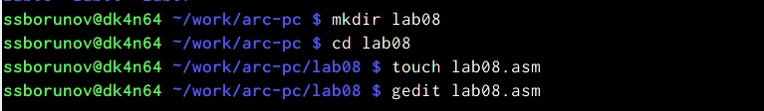

Запишем в файл код, проассемблируем его, запустим(рис. 1)

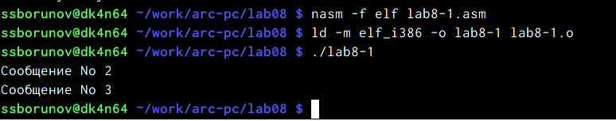

Рис. 1: jmp работает

изменим программу так, чтобы она выводила второе,затем первое сообщение и завершала работу. Её код (рис. 2) и работа (рис. 3)

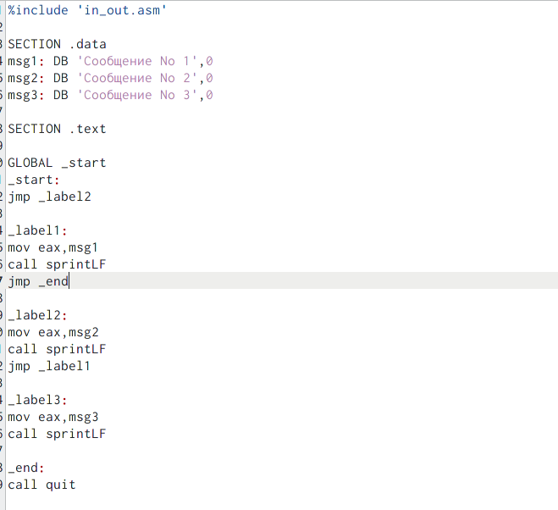

Рис. 2: Код программы

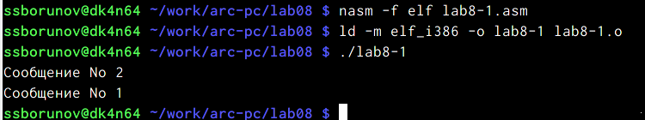

Рис. 3: Её работа

Еще напишем программу, выводящую сообщения в обратном порядке(рис. 4 и рис. 5)

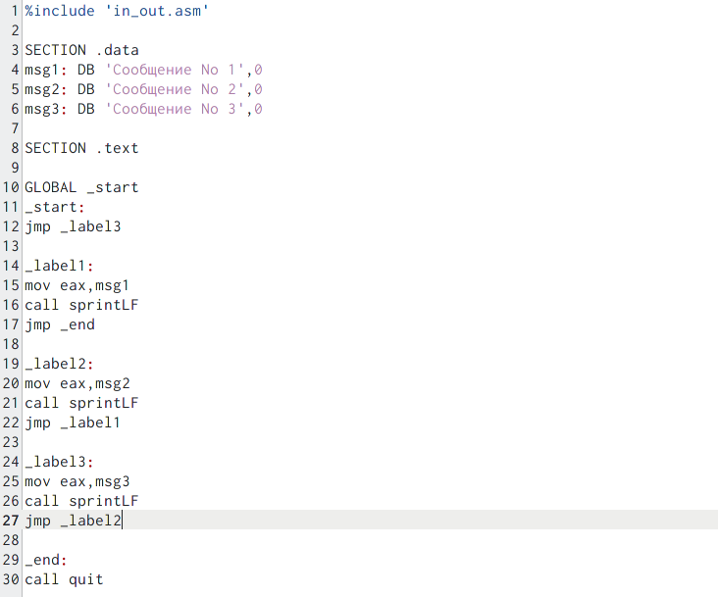

Рис. 4: Код программы

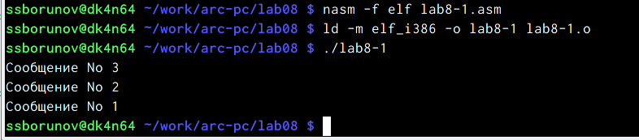

Рис. 5: Её работа

Напишем программу с условным переходом(рис. 6)

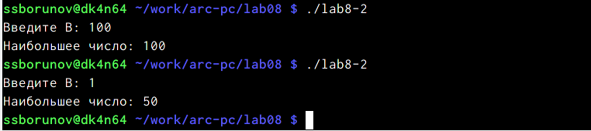

Рис. 6: Работа программы

Рассмотрим файл листинга одной из программ(рис. **¿fig:008?**) 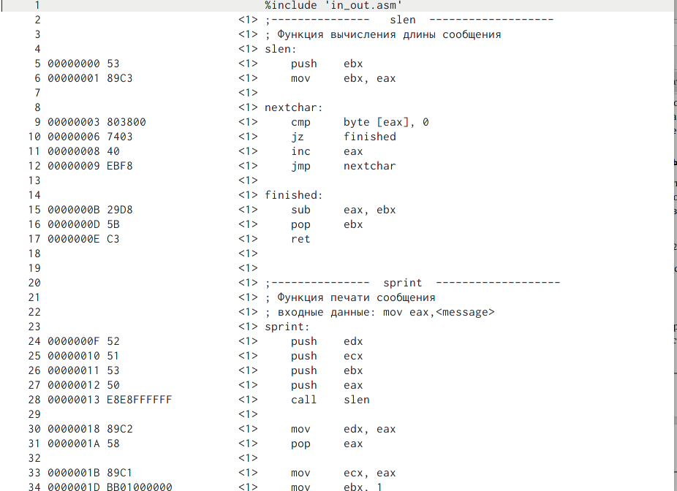

в строке 9 содержится собственно номер сторки [9], адресс [00000003], машинный код [803800] и содержимое строки кода [cmp byte [eax], 0] в строке 11 содержится номер сторки [11], адресс [00000008], машинный код [40] и содержимое строки кода [inc eax] в строке 24 содержится номер сторки [24], адресс [0000000F], машинный код [52] и содержимое строки кода [push edx]

Если в коде появляется ошибка, то ее описание появится в файле листинга(рис. 7)

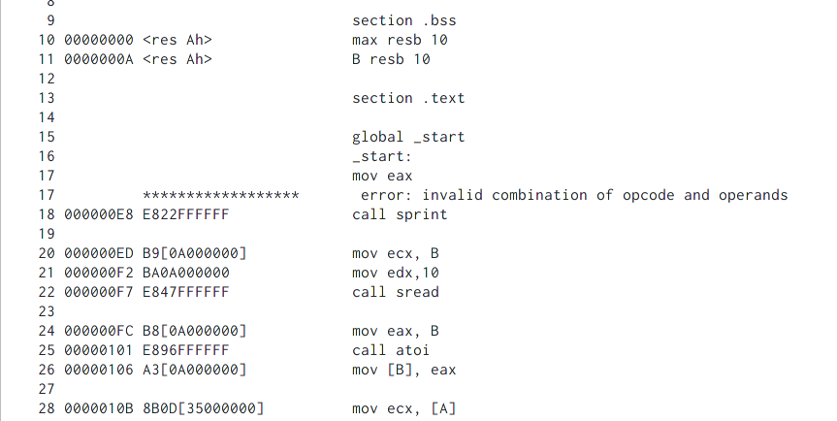

Рис. 7: ошибка в файле листинга

# 3 Задания для самостоятельной работы

(Вар 17)

программа для сравнения трех заранее известных чисел(рис. **¿fig:010?**) и ее работа(рис. **¿fig:011?**)

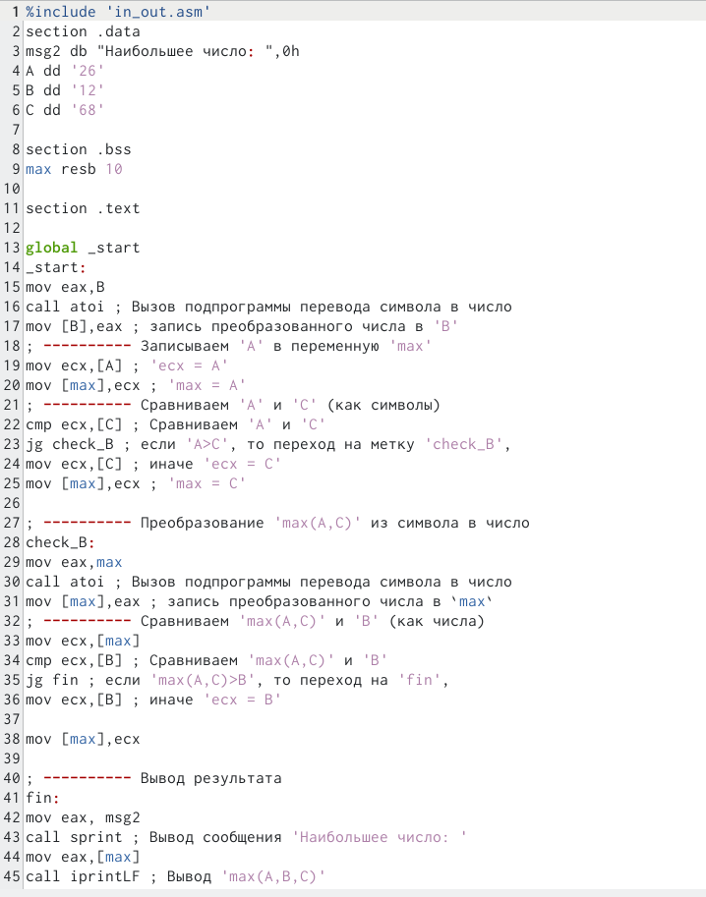 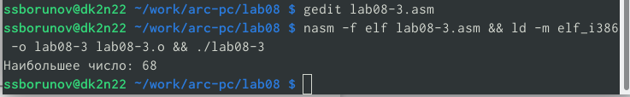

Программа для вычисления выражения в зависимости от условия на одну из вводимых переменных(рис. **¿fig:012?**) и ее работа(рис. **¿fig:013?**)

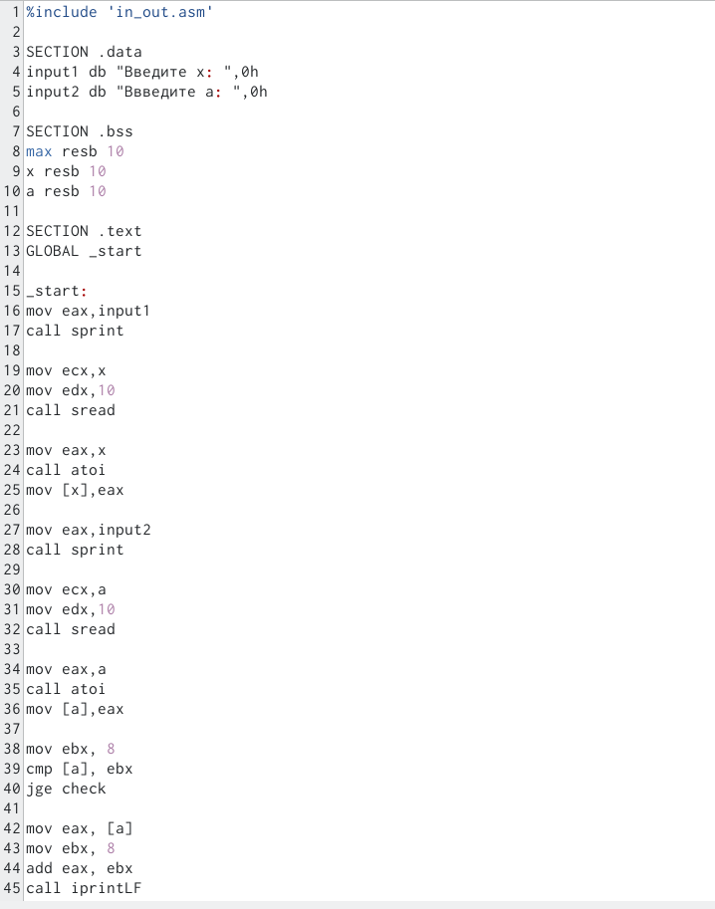 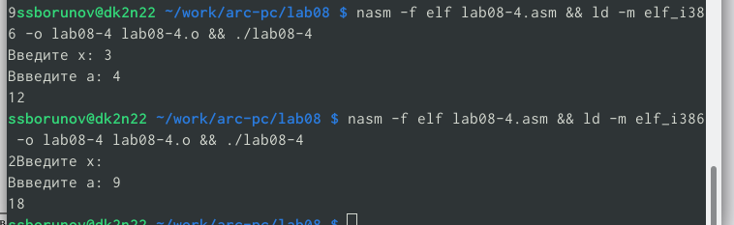

# 4 Выводы

Были изучены основные принципы работы с условным и безусловным переходом в assembler и изучены основы чтения файлов листинга.